

**DIRECCIÓN /ÁREA: Participación Ciudadana**

**DIRECTOR(A)/JEFE (A) A CARGO: Karina Yaneht Bizarro Frausto**

**TRIMESTRE: Enero, Febrero y Marzo 2024**

**EVALUACIÓN TRIMESTRAL**

1. **¿Cuáles fueron las acciones proyectadas (obras, proyectos o programas) o Planeadas para este trimestre? ESTRATEGIA 1.** Creación de Comités para Obra, **ESTRATEGIA 2.** Creación de Consejos ciudadanos, **ESTRATEGIA** **3.** Socialización de actividades, eventos y proyectos, **Actividad 1.** Chat Bot
2. **Resultados Trimestrales (Describir cuáles fueron los programas, proyectos, actividades y/o obras que se realizaron en este trimestre). 1.** Se realizaron los comités ciudadanos para obra Cuenta Corriente Rehabilitación de Plaza Principal en la localidad de Huejotitan**. 2.** Trabajamos en conjunto con los consejos ciudadanos en realizar la entrega de juguetes a familias de escasos recursos en las localidades por el día de reyes, se realizó la integración de una banda de Guerra de niños de localidad de San Pedro en conjunto con el consejo anexo Evidencia fotográfica

**3.** Socialización calle Matamoros Nte. Entre Morelos y Degollado por festejos patronales, la zona permanecerá sin carros estacionados, Socialización Calle Ramón Corona Cruce con Morelos Por festividades Patronales se instalara la brigada de Salud y Movilidad del 08 al 22 de Enero, Socializaron en calle Morelos Obra Siop, ver cuantas necesidades de colocación de rampas, El pasado 15, 16 y 17 de Marzo se socializo la zona comercial de la plaza para dar a conocer la expo-Mujeres 2024 anexo evidencia fotografica

**ACTIVIDAD 1.** En las actividades proactivas del departamento de enero a marzo 2024 se atendieron por Chat Bot 293 servicios básicos a la ciudadanía en gral. Anexo: Evidencia fotográfica correspondiente. ACTIVIDAD NO CONTEMPLADA: Programa Emergente de apoyo en especie Sisternas y Tambos., debido a los escases de agua en el municipio, se otorgara en este plan un apoyo en especie para la captacionde agua en las viviendas.

1. **Montos (si los hubiera) del desarrollo de dichas actividades. ¿Se ajustó a lo presupuestado?** No aplica
2. **En que beneficia a la población o un grupo en específico lo desarrollado en este trimestre.**

Beneficia en dar a conocer a la población tanto los proyectos, y el acercamiento ciudadano, directo y confiable.

1. **¿Cuáles han sido las dificultades más notables que obstaculizan el cumplimiento de las acciones establecidas (obras, proyectos o programas) en su POA?**

La red en ocasiones nos hace posponer o atrasar tareas además que los equipos de cómputo presentan bastantes limitantes para trabajar . Falta personal y vehículo para el traslado a las localidades del municipio, actualmente busco soluciones con mis propios medios para la realización de obligaciones y proyectos que se tienen en la dirección de participación ciudadana.

1. **Aún con las limitaciones presupuestarias, mencione una o más propuestas para que su Dirección destaque.**

* Mantener en tiempo y forma la información pública básica y necesaria acercándola por distintos medios de comunicación.
* Atender y escuchar, las necesidades que los ciudadanos externan.
* La buena comunicación, entre dependencias ayuda a dar pronta solución a la problemática que aqueja a la ciudadanía.

1. **¿A qué programa de su POA pertenecen las acciones realizadas y a que Ejes del Plan Municipal de Desarrollo 2021-2024 se alinean? Estrategia 1** Creación de Comités de obra según plan y proyecto estratégico 3 Servicios Públicos de Calidad, **Estrategia 2** Creación de consejos ciudadanos 4 Administración eficiente y eficaz **Estrategia 3** Socializaciones de Actividades, eventos y proyectos. Estratégico 4 Administración eficiente y eficaz **Actividad 1** ChatBot 4 Administración eficiente y eficaz. **Actividad NO Contemplada**  “Programa Emergente de apoyo en especie” Estratégico 7 programa 1 Programa para fortalecer la población en condiciones de Vulnerabilidad
2. **De manera puntual basándose en la pregunta 2 (Resultados Trimestrales) y en su POA, llene la siguiente tabla, según el trabajo realizado este trimestre.**

|  |  |  |  |  |  |
| --- | --- | --- | --- | --- | --- |
| **Nº** | **PROGRAMA O ACTIVIDAD POA 2024** | **ACTIVIDAD NO CONTEMPLADA**  **(Llenar esta columna solo en caso de existir alguna estrategia no prevista)** | **Nº LINEAS DE ACCIÓN O ACTIVIDADES PROYECTADAS** | **Nº LINEAS DE ACCIÓN O ACTIVIDADES REALIZADAS** | **RESULTADO**  **(Actvs. realizadas/**  **Actvs. Proyectadas**  **\*100)** |
| 1 | Creación de Comités de Obra, según plan o proyecto |  | 6 | 6 | 100 |
| 2 | Creación de consejos ciudadanos. |  | 3 | 3 | 100 |
| 3 | Socializaciones de actividades eventos o proyectos. |  | 3 | 3 | 100 |
| 4 | Actividad 1 Chat Bot |  | 4 | 4 | 100 |
| 5 |  | Actividad no contemplada Programa emergente de apoyo en especie tinacos y tambos | 5 | 3 | 60 |
|  |  |  |  |  | 92% |
|  | **TOTAL** |  |  |  |  |

**EVIDENCIA FOTOGRAFIA DE Resultados Trimestrales de programas proyectos actividades y/o obras que se realizaron en periodo Enero a Marzo 2024.**

**Programa: 1** Creación de Comités de Participacion Social estratégico 3 Servicios Públicos de Calidad

1. 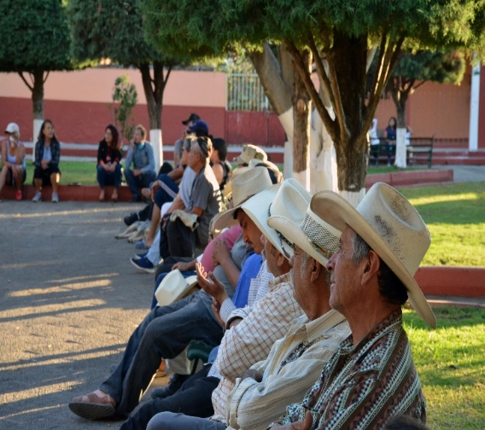Comités ciudadanos para obra pública en el municipio de Jocotepec Programa Cuenta Corriente.

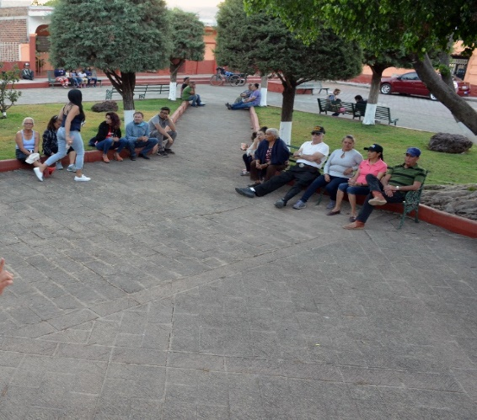

**EVIDENCIA FOTOGRAFICA DE Resultados Trimestrales de programas proyectos actividades y/o obras que se realizaron en periodo Enero Marzo 2024**

**Estrategia 2** Creación de Consejos Ciudadanos

En conjunto con los consejos ciudadanos se llevaron a cabo actividades para jóvenes y niños de algunas delegaciones en el mes de enero se visitó familias de escasos recursos para donarles juguetes a los niños., además se instaló una banda de guerra para niños en la delegación San Pedro con ayuda del consejo municipal.

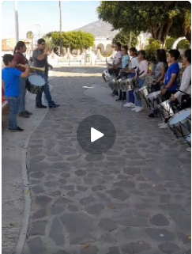 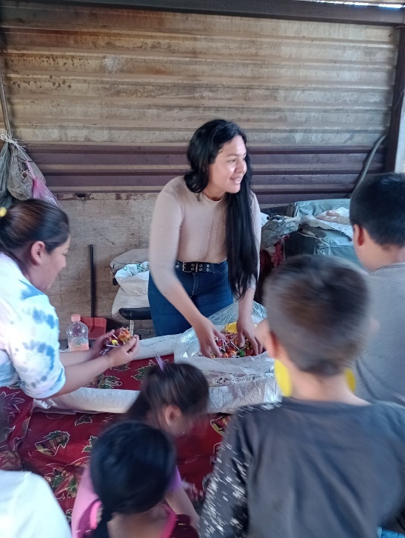

**EVIDENCIA DE Resultados Trimestrales de programas proyectos actividades y/o obras que se realizaron en periodo Enero a Marzo 2024**

**Estrategia 3** Socialización de actividades, eventos y proyectos.

Socialización calle Matamoros Nte. Entre Morelos y Degollado por festejos patronales, la zona permanecerá sin carros estacionados,

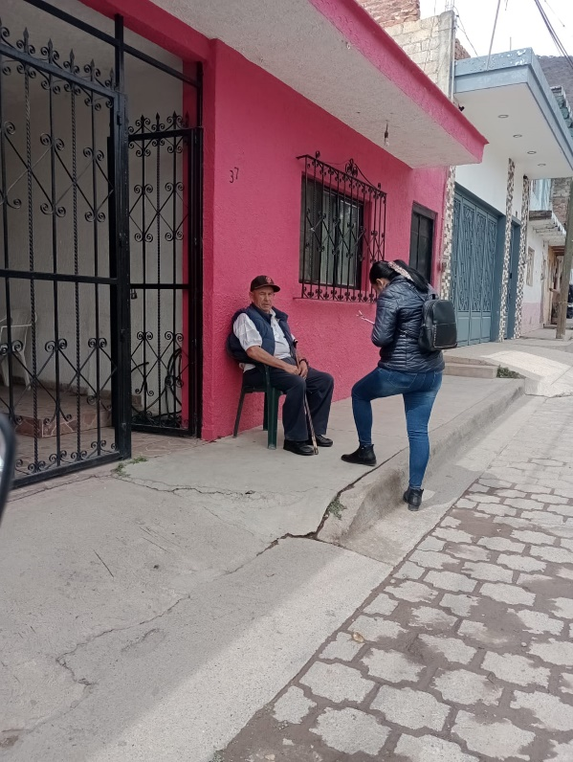 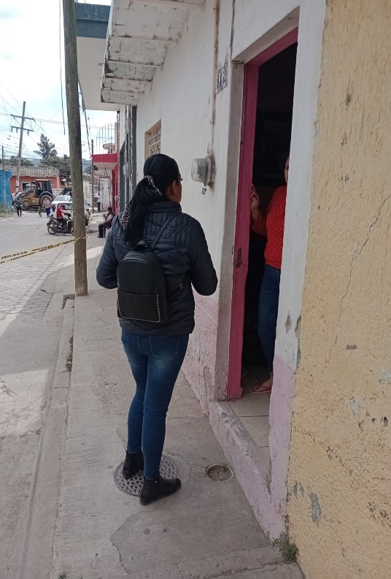

Socializaron en calle Morelos Obra Siop, ver cuantas necesidades de colocación de rampas

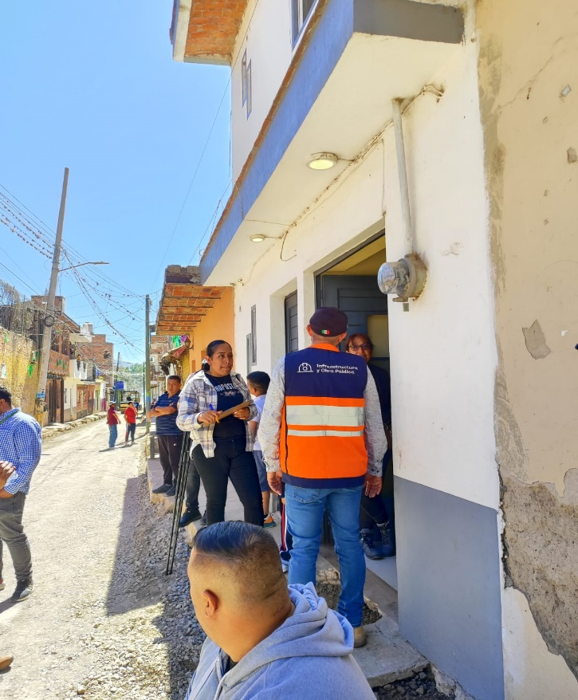

El pasado 15, 16 y 17 de Marzo se socializo la zona comercial de la plaza municipal para dar a conocer la expo-Mujeres 2024

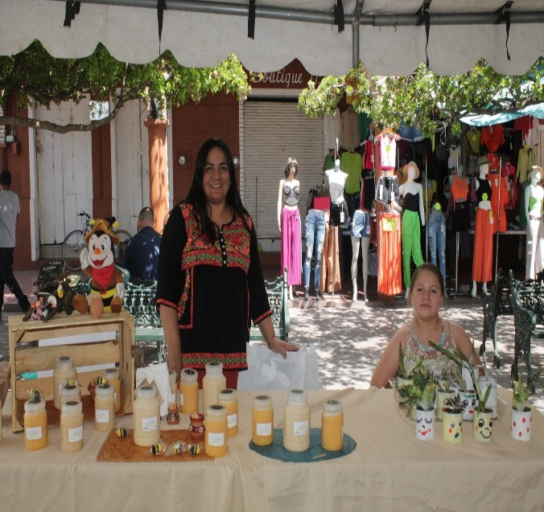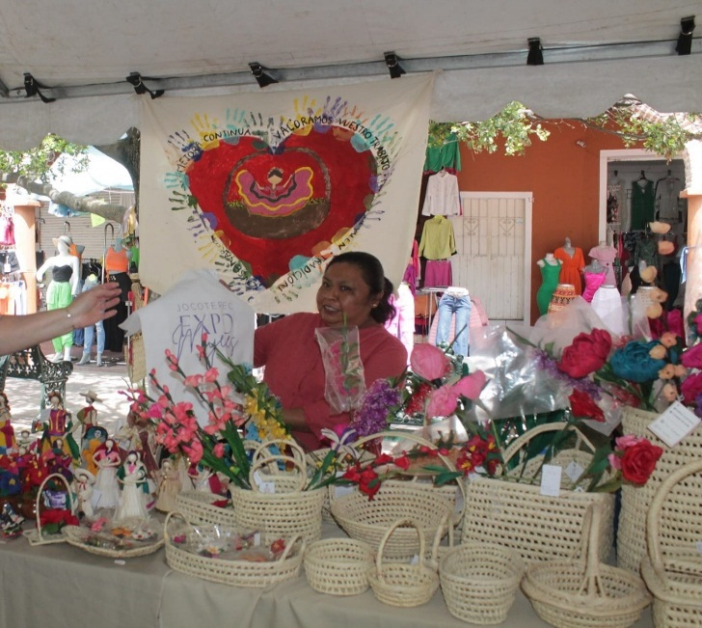

**EVIDENCIA DE Resultados Trimestrales de programas proyectos actividades y/o obras que se realizaron en periodo Enero a Marzo 2024**

**Actividad 1** Chat bot

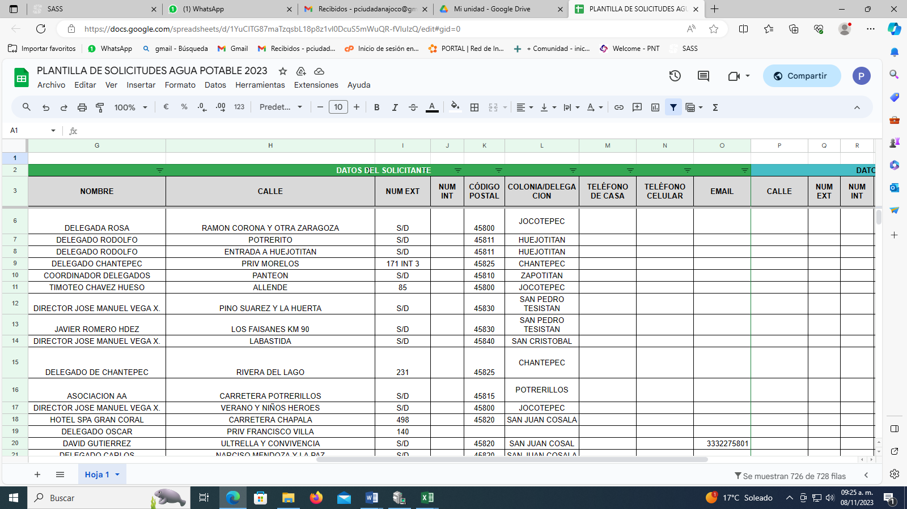

**EVIDENCIA fotográfica de Resultados Trimestrales de programas proyectos actividades y/o obras que se realizaron en periodo Enero a Marzo 2024**

**Actividad No Contemplada Programa Emergente de Apoyos en especie.**

Se realizó presupuesto aprobación y convocatoria atendiendo al programa de donación en especie siendo tinacos y tambos.

